**Milaan**

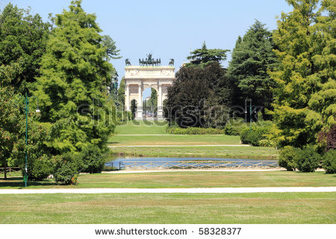

**Parco Sempione**

* Parco Sempione is een 47 hectare groot park gelegen aan het Sforzesco kasteel, aan de rand van het historische centrum van Milaan.
* In het park bevinden zich een aantal interessante gebouwen en monumenten waaronder een grote triomfboog en een meer dan 100 meter hoge toren.
* 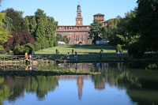Het park is mooi aangelegd in landschapsstijl met kronkelende paden, weidse open velden, hoge bomen en een pittoreske brug die een centraal gelegen vijver overspant.

Parco Sempione

* Het Sempione park is vooral populair in de lente en zomermaanden, wanneer er heel wat evenementen in het park worden georganiseerd.

**Jachtgebied**

* De geschiedenis van het park gaat terug tot de 14e eeuw, toen de Visconti over Milaan heersten.
* Zij gebruikten het landgoed achter hun kasteel als jachtterrein; op een bepaald ogenblik had dit gebied een oppervlakte van 300 hectare. Filippo Maria, de laatste van de Visconti dynastie, legde als eerste een tuin aan in het gebied achter het kasteel.

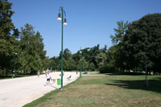**Parco Sempione**

* De tuin werd verwaarloosd tijdens de lange periode dat Milaan door buitenlandse mogendheden bezet werd, en in de vroege jaren 1800 had Napoleon grootse plannen met het gebied.
* Als onderdeel van een 'Foro Bonaparte' zou er een militair paradeterrein komen dat zou eindigen aan een monumentale triomfboog.
* Door de val van Napoleon in 1815 werden enkel de triomfboog en een arena voltooid.
* Het huidige park werd aangelegd tussen 1890 en 1893 in de indertijd erg populaire Engelse landschapsstijl naar een ontwerp van de plaatselijke architect Emilio Alemagna.

**Gebouwen en monumenten**

* 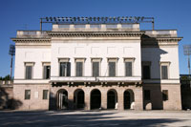Alemagna integreerde verscheidene van de gebouwen die bedoeld waren voor het Foro Bonaparte van Napoleon: het Arena Civica, de Arco della Pace en de ernaast gelegen douanegebouwen.

Arena Civica

* Het Arena Civica, dat in het oostelijke deel van het park te vinden is, werd in 1806 gebouwd naar een ontwerp van Luigi Canonica die zich liet inspireren door de klassieke arenas in het Antieke Rome.
* Napoleon zelf was aanwezig op de openingsplechtigheid van de arena, die gebruikt werd voor een uiteenlopende reeks activiteiten zoals feesten, paardenrennen en zelfs Romeins geïnspireerde wagenrennen.
* Later werd de arena ook gebruikt voor voetbalwedstrijden, atletiek en concerten.
* De arena wordt vandaag de dag nog steeds actief gebruikt.

**Arco della Pace**

* 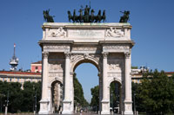Een andere nalatenschap van Napoleon is de Arco della Pace, een monument dat oorspronkelijk in 1807 gebouwd werd door Luigi Cagnola als een triomfboog.

Arco della Pace

* Maar toen het monument uiteindelijk in 1838 voltooid was, was Napoleon al lang van het strijdtoneel verdwenen en de boog werd ingehuldigd als de Arco della Pace of Vredesboog door koning Ferdinand I van Oostenrijk.

**Acquario Civico,**

* 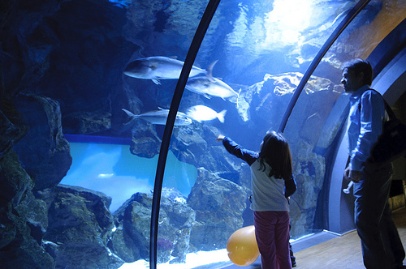Het Acquario Civico, net ten zuiden van het Arena Civica, is het enige gebouw dat resteert van de bouwwerken die opgetrokken werden voor de wereldtentoonstelling van die in 1906 in Mila an werd gehouden.
* Het aquarium werd ontworpen door Sebastiano Locati in de Style Liberty, een plaatselijke variant van Art Nouveau.
* 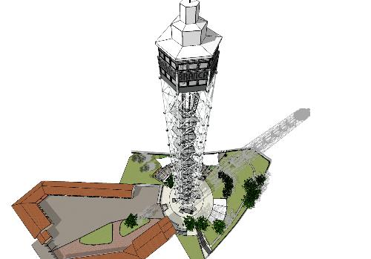De voorgevel is versierd met kleurrijke tegels, een standbeeld van Neptunus en verscheidene kleinere beelden van zeedieren.

**Torre Branca**

* Een ander interessant bouwwerk in het park is de Torre Branca, een 108 meter hoge toren die hier werd neergepoot in 1933. Het is gelegen in het westen van het park.
* Op een hoogte van 97 meter bevindt zich een platform van waar bezoekers een mooi zicht hebben over het Sempione park, het Sforzesco kasteel en zelfs het historische centrum van Milaan.

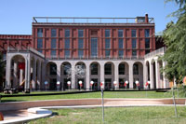**Palazzo dell'Arte**

* Naast de toren staat het Palazzo dell'Arte dat in datzelfde jaar werd gebouwd als de permanente tentoonstellingsruimte voor de Triennale di Milano, een expositie van toegepaste kunst.

Palazzo dell'Arte